Choisissez votre propre aventure

L’algèbre
Unité 2, Fiche 3
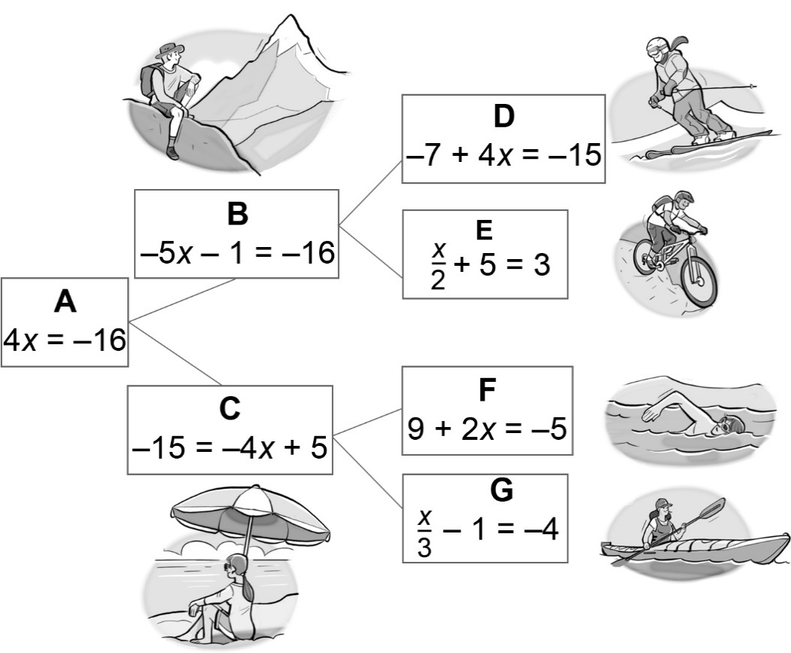

D
−4x – 3 = 2x – (−9)

B
−7x – 4x = 9 – (−13)
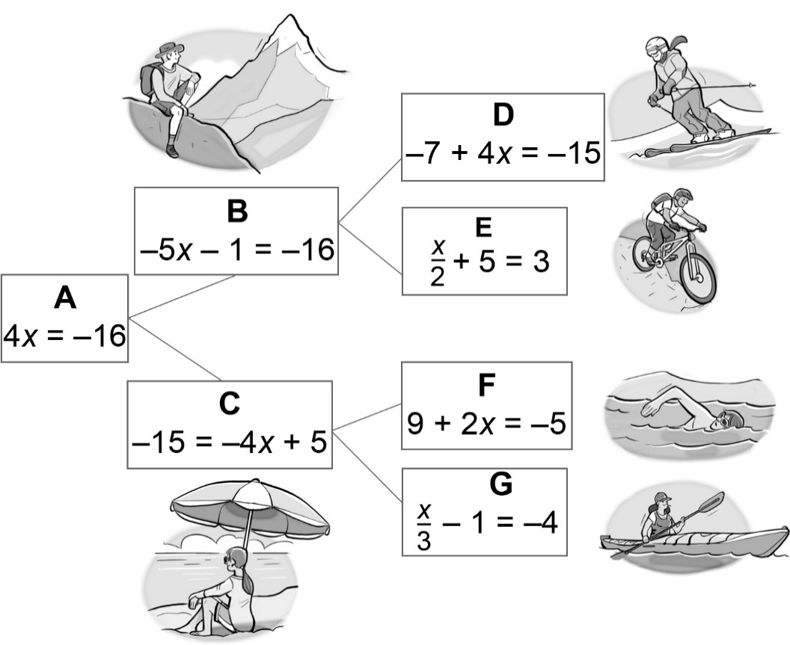
E
x² = 4² + 3²

A
$\frac{x}{2}$+ 5 = 3

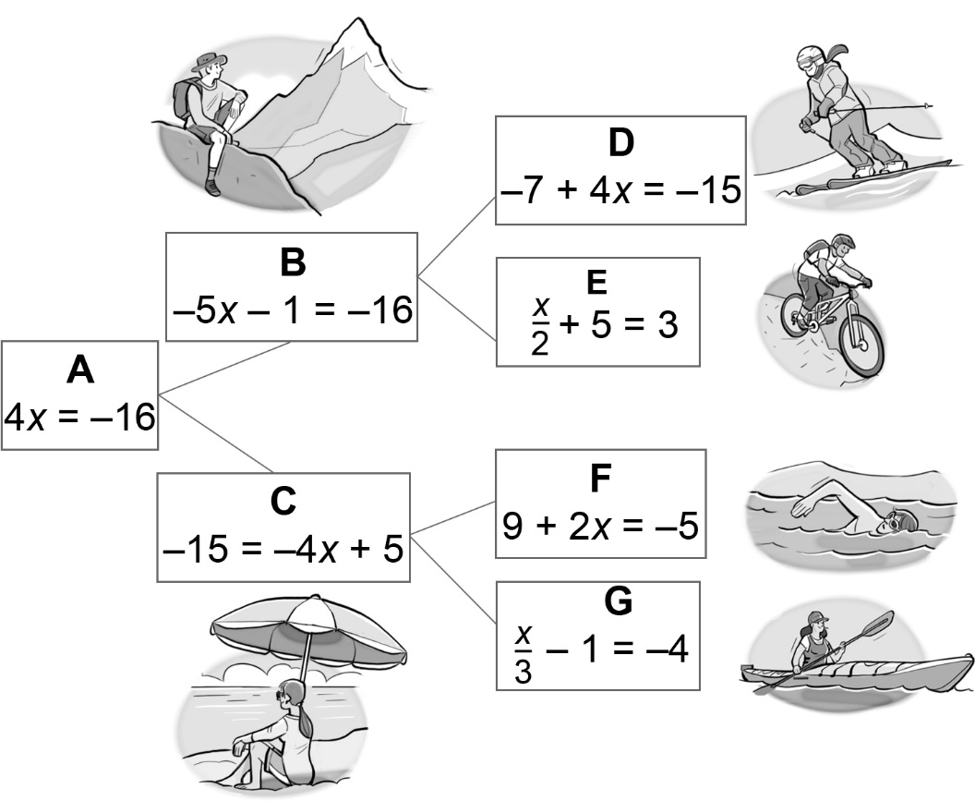
F
4,8x + 2,1 = −2,6x + 16,9

C
−30 + 7,5 = 3,5x + 1,5x

G
x² = 10² − 6²

Les totaux de l’aventure
Le vélo de montagne  A + B + D = −8 | Le ski de montagne  A + B + E = −1 ou −11
Le kayak à la plage  A + C + F = −6,5 | La baignade à la plage  A + C + G = −0,5 ou −16,5

